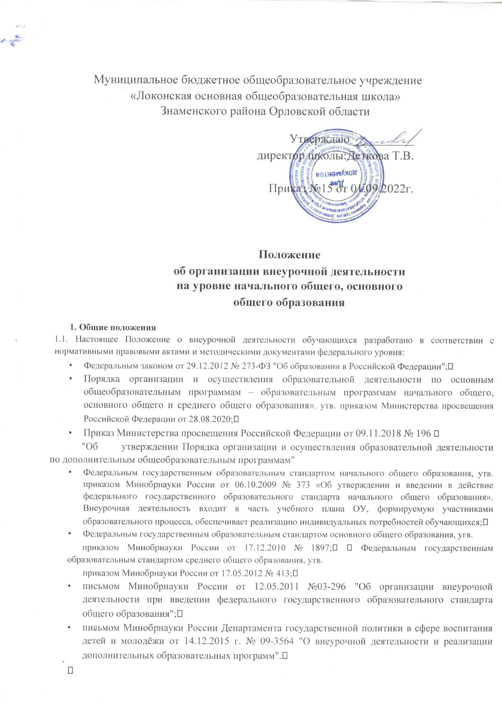

- Приказом Министерства образования РФ от 19.12.2014 года №1598 «Об утверждении ФГОС НОО для детей с ограниченными возможностями здоровья» 
постановлением Главного государственного санитарного врача РФ от 24.11.2015 N81 "О внесении изменений N3 в СанПиН 2.4.2.2821-10 "Санитарно- эпидемиологические требования к условиям и организации обучения и воспитания в организациях, осуществляющих образовательную деятельность по адаптированным основным общеобразовательным программам для обучающихся с ограниченными возможностями здоровья" (зарегистрировано в Минюсте России 14.08.2015 N 38528); 
- письмом Минпросвещения России от 07.05.2020 № ВБ-976/04 «О реализации курсов внеурочной деятельности, программ воспитания и социализации, дополнительных общеразвивающих программ с использованием дистанционных образовательных
технологий»;
- письмом Роспотребнадзора от 08.05.2020 № 02/8900-2020-24 «О направлении рекомендаций по организации работы образовательных организаций»; 
- приказом Министерства просвещения России от 17.03.2020 № 104 «Об организации образовательной деятельности в организациях, реализующих образовательные программы начального общего, основного общего и среднего общего образования, образовательные программы среднего профессионального образования, соответствующего дополнительного профессионального образования и дополнительные общеобразовательные программы, в условиях распространения новой короновирусной инфекции на территории Российской Федерации»;
- Методическими рекомендациями Министерства просвещения Российской Федерации от 20.03.2020 по реализации образовательных программ начального общего, основного общего, среднего общего образования, образовательных программ среднего профессионального образования и дополнительных общеобразовательных программ с применением электронного обучения и дистанционных образовательных технологий. 
В соответствии с Федеральным государственным образовательным стандартом начального общего образования, основного общего образования (ФГОС НОО, ФГОС ООО) основная образовательная программа реализуется школой через учебный план и внеурочную деятельность.
1.2. Настоящее Положение определяет:
- организационные подходы к формированию плана внеурочной деятельности; 
- порядок реализации плана внеурочной деятельности;
- требования к курсу внеурочной деятельности;требования к мероприятиям внеурочной деятельности;
- 1.3. В Положении используются следующие понятия и термины:
внеурочная деятельность — образовательная деятельность, направленная на содействие в достижения планируемых результатов освоения обучающимися основных образовательных программ начального общего образования, основного общего образования. Внеурочная деятельность - учебная деятельность, организуемая согласно плану внеурочной деятельности в формах, отличных от классно-урочной;
направление внеурочной деятельности - элемент планирования содержания внеурочной деятельности, отражающий требования Федерального государственного образовательного стандарта общего образования к направлениям развития личности обучающихся;
план внеурочной деятельности — обязательный компонент основной общеобразовательной программы (далее - ООП), отражающий систему внеурочных курсов и мероприятий, направленных на достижение обучающимися планируемых образовательных результатов освоения обучающимися ООП (по уровням общего образования). Различают перспективный (на период освоения ООП) и текущий (на учебный год) план внеурочной деятельности;
курс внеурочной деятельности — оформленная в рабочую программу совокупность дидактических единиц, связанных едиными целями, задачами, планируемыми образовательными результатами, формами и методами организации педагогического взаимодействия с обучающимися;
мероприятие внеурочной деятельности - совокупность действий участников образовательных отношений; организационная форма реализации плана внеурочной деятельности, используемая наряду с курсами внеурочной деятельности

2. Требования к организации внеурочной деятельности
2.1. Внеурочная деятельность направлена на реализацию индивидуальных потребностей обучающихся путем предоставления выбора широкого спектра занятий, направленных на их развитие.
Целью внеурочной деятельности является содействие обучающимся в достижении планируемых результатов в соответствии с реализуемыми образовательной организацией основными образовательными программами, адаптированными основными общеобразовательными программами общего образования.
Участие во внеурочной деятельности должно обеспечить:
- удовлетворение индивидуальных запросов обучающихся;
- общеобразовательную, общекультурную составляющую при получении соответствующего уровня общего образования;
- развитие личности обучающихся, их познавательных интересов, интеллектуальной и ценностно- смысловой сферы;
- развитие навыков самообразования и самопроектирования;
- углубление, расширение и систематизацию знаний в выбранном направлении внеурочной деятельности;
- совершенствование имеющегося и приобретение нового опыта познавательной деятельности, самоопределения обучающихся.
2.2. Содержание внеурочной деятельности осуществляется по следующим направлениям развития личности: при освоении основной образовательной программы начального общего образования: спортивно-оздоровительное, духовно-нравственное, социальное, общеинтеллектуальное, общекультурное - в таких формах как кружки, школьные спортивные клубы и секции, конференции, олимпиады, экскурсии, соревнования, общественно полезные практики и другие формы, на добровольной основе в соответствии с выбором участников образовательных отношений;
- при освоении основной образовательной программы основного общего образования внеурочная деятельность реализуется по основным направлениям развития личности: спортивно- оздоровительное, духовно-нравственное, социальное, общеинтеллектуальное, общекультурное - в таких формах, как кружки, художественные студии, спортивные клубы и секции, краеведческая работа, научно-практические конференции, школьные научные общества, олимпиады, проектно-исследовательская деятельность, общественно полезные практики, военно- патриотические объединения и другие формы, на добровольной основе в соответствии с выбором участников образовательных отношений;
2.3. Школа самостоятельно определяет конкретные формы и содержание организации внеурочной деятельности, средства реализации внеурочной деятельности, в том числе технические, соответствующие материалы, игровое, спортивное, оздоровительное оборудование, инвентарь, которые необходимы для реализации направлений внеурочной деятельности.

3. Формирование плана внеурочной деятельности

3.1. Перспективный план внеурочной деятельности формируется на этапе разработки основной образовательной программы (по уровням общего образования) (далее - ООП). Перспективный план внеурочной деятельности:
отражает интересы участников образовательных отношений;
- охватывает как регулярные курсы внеурочной деятельности, обеспеченные рабочими программами, так и разовые мероприятия различного формата (нерегулярные); • разрабатывается с учетом последующей детализации в текущем плане внеурочной деятельности.
  - Перспективный план внеурочной деятельности формируется по следующим направлениям развития личности обучающихся:
-спортивно-оздоровительное,
-духовно-нравственное,
-социальное,
-общеинтеллектуальное,
-общекультурное.
  - Допускается перераспределение часов внеурочной деятельности по годам обучения в пределах одного уровня общего образования, а также их суммирование в течение учебного года.
  - Каждое из направлений внеурочной деятельности может реализовываться как ежегодно в течение срока освоения ООП (по уровням общего образования), так и (или) в рамках одного учебного года.
3.5. Текущий план внеурочной деятельности согласуется с учебным планом ООП (по уровням общего образования) на предстоящий учебный год. Текущий план внеурочной деятельности:
-детализирует перспективный план внеурочной деятельности;
-согласуется с целями и планируемыми результатами рабочих программ дисциплин и учебного плана;
-разрабатывается с учетом изменений в нормативной правовой базе и коррективами, вносимыми в ООП (по уровням общего образования);
-обеспечивается рабочими программами по курсам внеурочной деятельности.

4. Курсы внеурочной деятельности

4.1. Внеурочная деятельность может быть реализована в очной и дистанционной формах с применением дистанционных образовательных технологий и электронного обучения.
4.2. Курсы внеурочной деятельности обеспечиваются рабочими программами, которые утверждаются в рамках ООП (по уровням общего образования).
Рабочая программа курса внеурочной деятельности может разрабатываться на основе примерных образовательных программ или полностью самостоятельно разрабатываться педагогическим работником.

Текущий контроль организуется педагогами в соответствии с рабочей программой по внеурочной деятельности
- Образовательные результаты обучающихся по программам курсов внеурочной деятельности подлежат индивидуальному учету, в т. ч. посредством записи в индивидуальное портфолио. 4.3. Курсы внеурочной деятельности посещаются обучающимися с соблюдением принципа добровольности и в порядке, не противоречащем действующему законодательству и локальным нормативным актам школы.
  - В соответствии с частью 1 статьи 43 Федерального закона N27З-ФЗ обучающиеся обязаны добросовестно осваивать образовательную программу, выполнять индивидуальный учебный план, в том числе посещать предусмотренные учебным планом или индивидуальным учебным планом учебные занятия, осуществлять самостоятельную подготовку к занятиям, выполнять задания, данные педагогическими работниками в рамках образовательной программы.
  - Обучающимся предоставляются академические права на зачет организацией, осуществляющей образовательную деятельность, в установленном ею порядке результатов освоения обучающимися учебных предметов, курсов, дисциплин (модулей), практики, дополнительных образовательных программ в других организациях, осуществляющих образовательную деятельность. Занятость в учреждениях дополнительного образования может засчитываться учащемуся наряду с освоением образовательных программ курсов внеурочной деятельности и (или) участием во внеурочных мероприятиях в рамках ООП

5. Мероприятия внеурочной деятельности

5.1. Мероприятия внеурочной деятельности призваны обеспечить реализацию содержательного раздела ООП (по уровням общего образования), в т. ч. программ формирования/развития УУД, программы духовно-нравственного развития и воспитания обучающихся, программы социализации и воспитания обучающихся.
5.2. Перечень мероприятий для плана внеурочной деятельности формируется на основе предложений:
- классных руководителей;
-педагогов, ведущих внеурочную деятельность по предмету.
5.3. С целью регулирования образовательной нагрузки обучающихся и соблюдения соответствующих норм СанПиН 2.4.2.2821-10, перечень мероприятий внеурочной деятельности предварительно обсуждается на заседании рабочей группы по разработке ООП.
5.4. Мероприятие внеурочной деятельности имеет свободную структуру. Содержание мероприятия внеурочной деятельности обеспечивает достижение обучающимися планируемых результатов ООП (по уровням общего образования).
5.5. В общем перечне мероприятий внеурочной деятельности отмечаются те мероприятия, в рамках которых осуществляется оценка достижения образовательных результатов обучающихся в форме встроенного педагогического наблюдения.
5.6. Мероприятие внеурочной деятельности, включенное в план внеурочной деятельности посещается обучающимися с соблюдением принципа добровольности и в порядке, не противоречащем действующему законодательству и локальным нормативным актам .

6. Реализация плана внеурочной деятельности

6.1. Организация занятий по направлениям раздела «Внеурочная деятельность» является неотъемлемой частью образовательного процесса представляет обучающимся возможность выбора широкого спектра занятий, направленных на их развитие. Содержание занятий, предусмотренных как внеурочная деятельность, формируется с учётом пожеланий обучающихся и их родителей (законных представителей).
6.2. Условия реализации плана внеурочной деятельности должны обеспечивать для участников образовательной деятельности возможность:
- достижения планируемых результатов освоения образовательной программы в соответствии с планами внеурочной деятельности всеми обучающимися, в том числе одаренными детьми, детьми с ограниченными возможностями здоровья и инвалидами;
выполнения индивидуального проекта всеми обучающимися в рамках времени, специально отведенного планом внеурочной деятельности;
- развития у обучающегося опыта самостоятельной и творческой деятельности: образовательной, учебно-исследовательской и проектной, социальной, информационно- исследовательской, художественной и др.;
- освоения программ внеурочной деятельности без создания угрозы для жизни и здоровья обучающихся, в том числе через дистанционно-очный формат обучения, организованный с соблюдением гигиенических требований к организации;
- использования в образовательной деятельности современных образовательных технологий; обновления содержания основной образовательной программы, методик и технологий ее реализации в соответствии с динамикой развития системы образования, запросов обучающихся и их родителей (законных представителей) с учетом особенностей развития региона.
  - Внеурочная деятельность осуществляется в формах, отличных от классно-урочной:
-общественно полезные практики;
-исследовательская деятельность;
-учебные проекты;
-экскурсии;
-походы;
-соревнования;
-посещение театров, музеев;
-факультативные занятия;
-проектные мастерские;

  - Группы, кружки, секции и клубы формируются согласно пожеланиям обучающихся и могут быть одновозрастными или разновозрастными.
  - Согласно СанПин 2.4.2.2821-10 Расписание внеурочной деятельности составляется на основе учебного плана школы с учетом предельно допустимой недельной нагрузки не более 10 часов (в академических часах) на каждый класс в 1-9 классах независимо от продолжительности учебной недели. Время, отведённое на внеурочную деятельность, не учитывается при определении максимально допустимой недельной нагрузки обучающихся, но учитывается при определении объёмов финансирования, направленных на реализацию основной образовательной программы.
  - Организация внеурочной деятельности может осуществляться как учителями школы, так и привлекаемыми по совместительству специалистами других учреждений дополнительного образования.
  - Выполнение рабочей программы курса внеурочной деятельности обеспечивает педагог, осуществляющий реализацию этой программы, согласно должностной инструкции.
  - Продолжительность занятий внеурочной деятельности зависит от возраста обучающихся и вида деятельности . Одно занятие может длиться от 30 до 45 минут.
  - Наполняемость групп по направлениям внеурочной деятельности. Количество обучающихся в группах – от 3 до 8

7. Срок действия положения
Положение является бессрочным и действует до момента изменения законодательства или равно иных условий, влекущих изменение, дополнение или отмену закрепленных в нем положений.

